МИНИСТЕРСТВО ОБРАЗОВАНИЯ РЕСПУБЛИКИ БЕЛАРУСЬ

УЧРЕЖДЕНИЕ ОБРАЗОВАНИЯ

«БРЕСТСКИЙ ГОСУДАРСТВЕННЫЙ ТЕХНИЧЕСКИЙ УНИВЕРСИТЕТ» ФАКУЛЬТЕТ ЭЛЕКТРОННО-ИНФОРМАЦИОННЫХ СИСТЕМ

Кафедра интеллектуальных информационных технологий

Отчет по лабораторной работе №8

Специальность ПО-5(о)

Выполнил

Д. С. Бриштен,

студент группы ПО-5

Проверил

А. А. Крощенко

ст. преп. каф. ИИТ

Брест 2022

Цель работы: *приобрести навыки написания простого оконного многопоточного приложения с использованием Java API*.

Вариант 3

Задание. Разработать оконное приложение с использованием Java API, использующее один вспомогательный поток, вычисляющий заданную сумму и выполняющий вывод результата вычисления (как конечный, так и промежуточные) в любой визуальный компонент. Все исходные данные вводятся в соответствующие визуальные компоненты. В программе должны быть предусмотрены функции приостановки, возобновления и полной остановки выполнения потока с выводом соответствующего сообщения. В случае быстрого выполнения потока и, как следствие, невозможности демонстрации функций приостановки, продумать искусственное «торможение» потока для достижения заданных целей. Обработать исключения.

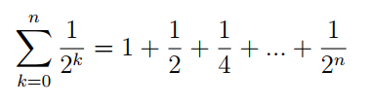

**HelloAplication.java**

package com.example.labs;  
  
import javafx.application.Application;  
import javafx.fxml.FXMLLoader;  
import javafx.scene.Scene;  
import javafx.stage.Stage;  
  
import java.io.IOException;  
  
public class HelloApplication extends Application {  
 @Override  
 public void start(Stage stage) throws IOException {  
 FXMLLoader fxmlLoader = new FXMLLoader(HelloApplication.class.getResource("hello-view.fxml"));  
 Scene scene = new Scene(fxmlLoader.load(), 320, 240);  
 stage.setTitle("Hello!");  
 stage.setScene(scene);  
 stage.show();  
 }  
  
 public static void main(String[] args) {  
 *launch*();  
 }  
}

**HelloController.java**

package com.example.labs;  
  
import javafx.application.Platform;  
import javafx.fxml.FXML;  
import javafx.scene.control.Label;  
import javafx.scene.control.TextField;  
  
public class HelloController {  
 @FXML  
   
 private Thread thread;  
 private Double result;  
 private Integer i;  
 private Long n;  
 public Label messageText;  
 public TextField valueText;  
 @FXML  
 public Button Start, Continue, Stop, Pause;  
 final Object lock = new Object();  
 boolean paused;  
  
 @FXML  
 protected void onStartButtonClick() {  
 Start.setDisable(true);  
 Pause.setDisable(false);  
 Stop.setDisable(false);  
 if (thread != null) {  
 thread.interrupt();  
 }  
 try {  
 n = Long.*parseLong*(valueText.getText());  
 if (n < 0) {  
 throw new NumberFormatException();  
 }  
 i = 0;  
 result = 0.0;  
 paused = false;  
 thread = new Thread(() -> {  
 while (i <= n) {  
 synchronized (lock) {  
 try {  
 Thread.*sleep*(1000);  
 if (paused) {  
 lock.wait();  
 } else {  
 result += 1 / Math.*pow*(2, i);  
 i += 1;  
 }  
 Platform.*runLater*(() -> messageText.setText(result.toString()));  
 } catch (InterruptedException ignored) {  
 break;  
 }  
 }  
 }  
 Start.setDisable(false);  
 Pause.setDisable(true);  
 Stop.setDisable(true);  
 });  
 thread.start();  
 }  
 catch (NumberFormatException e) {  
 messageText.setText("Введите целое неотрицательное число!");  
 }  
 }  
  
 @FXML  
 protected void onPauseButtonClick() {  
 messageText.setText(result.toString());  
 paused = true;  
 Continue.setDisable(false);  
 }  
  
 @FXML  
 protected void onContinueButtonClick() {  
 if (!paused) {  
 return;  
 }  
 synchronized (lock) {  
 paused = false;  
 lock.notify();  
 }  
 }  
  
 @FXML  
 protected void onStopButtonClick() {  
 thread.interrupt();  
 Start.setDisable(false);  
 Pause.setDisable(true);  
 Continue.setDisable(true);  
 }  
}

**hello-view.fxml**

<?xml version="1.0" encoding="UTF-8"?>  
  
<?import javafx.geometry.Insets?>  
<?import javafx.scene.control.Label?>  
<?import javafx.scene.layout.VBox?>  
  
<?import javafx.scene.control.Button?>  
<?import javafx.scene.control.TextField?>  
<VBox alignment="CENTER" spacing="20.0" xmlns:fx="http://javafx.com/fxml"  
 fx:controller="com.example.labs.HelloController">  
 <padding>  
 <Insets bottom="20.0" left="20.0" right="20.0" top="20.0"/>  
 </padding>  
  
 <TextField fx:id="valueText"/>  
 <Label fx:id="messageText"/>  
 <Button fx:id="Start" text="start" disable="false" onAction="#onStartButtonClick"/>  
<Button fx:id="Pause" text="pause" disable="true" onAction="#onPauseButtonClick"/>  
<Button fx:id="Continue" text="continue" disable="true" onAction="#onContinueButtonClick"/>  
<Button fx:id="Stop" text="stop" disable="true" onAction="#onStopButtonClick"/>

</VBox>

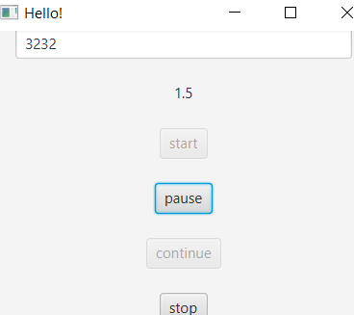 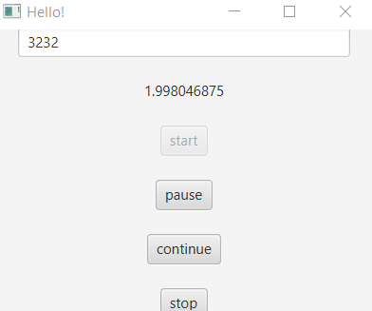

Вывод: Приобрёл навыки в разработке простого оконного многопоточного приложения.